УТВЕРЖДЕНА
Постановлением администрации городского округа Енакиево
Донецкой Народной Республики
от 23 августа 2024 года № 287
С Х Е М А
границ прилегающей территории для муниципального бюджетного учреждения «Комплексная детско-юношеская спортивная школа» администрации городского округа Енакиево Донецкой Народной Республики, спортивный зал борьбы расположенного по адресу: 286402, Донецкая Народная Республика, г.о. Енакиево, г. Енакиево, ул. Фурманова, д. 1
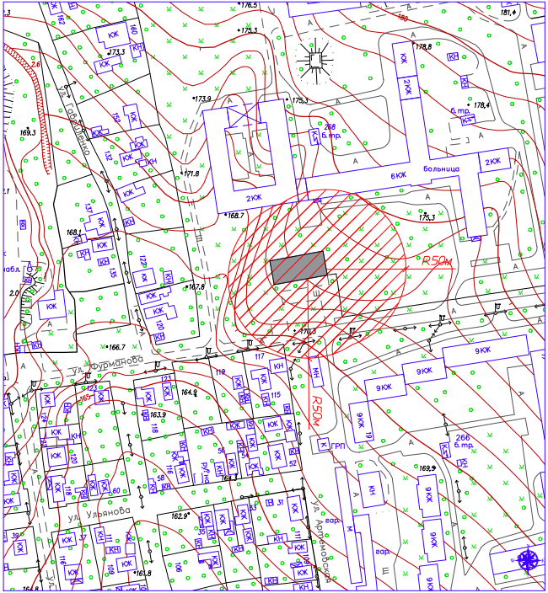

Начальник отдела
архитектуры и градостроительства
администрации городского
округа Енакиево
Донецкой Народной Республики А.С. Войтенко

